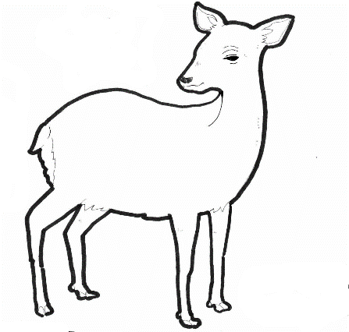

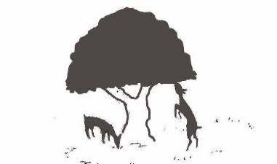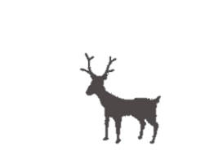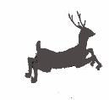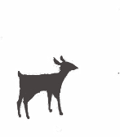

**6**

**エゾシカがしそうになったは？**

1. ②　　③

こたえ

**べかられてもエゾシカがをもぐもぐして**

**9**

**いるのはなにをしているから？**

**エゾシカがえたはなどのと**

**7**

**のとなに？**

**5**

**エゾシカが１にべるは？**

①　1キロ　②　2～5キロ

③　7～10キロ

**4**

**エゾシカのはいつけちる？**

①　けちない

②　にけちる　③　にけちる

**エゾシカがしているのは**

**1**

①だけ　②

③

えはのQRコードをみってそう‼→

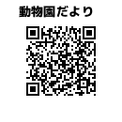

**こたえ**

**こたえ**

**3**

**エゾシカのがえるのは？**

1. オス　　②メス　　③どっちも

**～問題に答えて君もシークイン～**

**エゾシカ**

こたえ

こたえ

こたえ

こたえ

こたえ

こたえ

**8**

**エゾシカのは？**

① Yezo deer　② Sika deer

③ Hokkaido Sika

**2**

**エゾシカのべは？**

1. ②　 ③

**なまえ**